Préscolaire
Gabrielle et Sarah:

Planifie la prochaine promenade que tu feras avec ta famille en organisant un jeu de Cherche et trouve. Tu peux utiliser les documents proposés ou t’en inspirer pour en créer un personnel. N’oublie pas d’apporter un crayon avec toi lors de la promenade ! Clique sur ce lien :
Promenade cherche et trouve

Maternelle et 1r^{e} année
Frédérique:

Bonjour à tous,
Cette semaine je te propose une activité d’arts plastiques si tu es en maternelle ou en première année.
C’est une activité très facile à faire, qui ne nécessite pas beaucoup de matériel, car tu utilises surtout tes pieds et tes mains.

J’en fais beaucoup avec ma fille ces temps-ci, mais je le faisais aussi parfois en classe en France. Puisque tu es beaucoup plus grand que ma fille, le résultat devrait être vraiment très réussi !
Si certains veulent aider leurs petits frères et sœurs, c’est aussi possible !

Je t’envoie les explications et les photos de ce que nous avons fait ces derniers temps : Comment réaliser des dessins avec tes mains et tes pieds

Tu vas pouvoir faire une dinde, un éléphant, un papillon, des arbres ou une abeille, mais ça peut aussi te donner envie de chercher toi-même plein d’idées de dessins à réaliser avec tes pieds et tes mains.

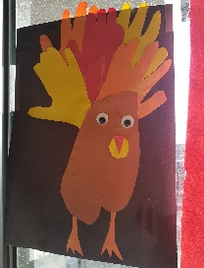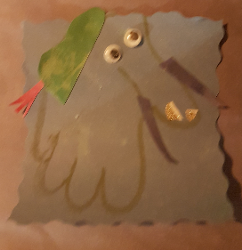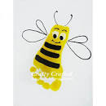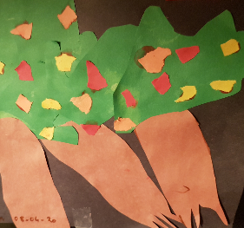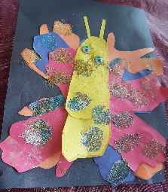

Nous n’avons pas encore fait l’abeille à la maison alors la photo vient de Pinterest.
Tu pourras m’envoyer des photos de tes belles réalisations avec plaisir si tu fais cette activité.
Je te souhaite une bonne semaine,

1er cycle
Almitra :

Bonjour à tous,
Voici l’activité que je vous propose cette semaine : Activités d'Almitra - Semaine du 27 avril. Les élèves connaissent leur groupe de niveaux. C’est très amusant de recevoir vos photos ! Vous pouvez toujours m’envoyer les photos des semaines précédentes si vous n’avez pas encore eu la chance de les prendre. J’ai hâte de voir vos résultats !
À bientôt, Almitra.
Sophie:

Bonjour les copains,
Cette semaine, je fais appel à ta mémoire. Tu te souviens des aventures de Fifi Brindacier, cette petite fille qui habite la Villa Durepos. Son fidèle ami est un singe, Monsieur Nilson. Elle a aussi un cheval et ses deux amis Annika et Tommy qui sont ses voisins. Fifi t’invite à construire des dés. Tu pourras y inscrire des mots, selon les consignes de Fifi. Ensuite, amuse-toi à composer des phrases rigolotes qui pourront peut-être devenir de drôles d’aventures pour Fifi.
Les dés de Fifi A
Les dés de Fifi D
Les dés de Fifi I
Comme toujours, envoie-moi une photo. J’aime voir ce que tu fais !

Gros câlin !

Kim:

Faire un journal observation des changements au printemps.
Lors de tes promenades dans le quartier, demande à tes parents d’utiliser un appareil pour prendre des photos ou de t’arrêter pour dessiner ce que tu vois.
L’idée est de voir les changements qui s’opèrent, donc de retourner aux mêmes endroits chaque semaine, de prendre le temps de voir tous les changements et de noter tes observations comme Charles Darwin.
Écris-moi de belles phrases pleines d’adjectifs pour me décrire ce que voient tes yeux.
Voici ce que tu pourrais observer :
- Couleurs et textures de la flore
- Le travail des insectes
- Oiseaux
- Nids d’animaux
- …
Souviens-toi du travail que nous avons fait avec notre arbre au parc Cooney dans notre carnet d’explorateur. L’important est d’observer souvent et de prendre le temps de s’assoir un instant, les changements sont parfois discrets au début. Sauras-tu trouver les premiers signes discrets du printemps qui s’installe ?
N’hésite pas à m’envoyer des photos de ton travail pour me montrer tes belles découvertes.
Xxx Kim
Sylvie:

Bonjour à tous,
Voici l’activité que je te propose cette semaine : Je photographie des formes .
Demande à tes parents, un grand frère ou une grande sœur de te prêter un appareil qui peut capturer des images autour de toi. Si tu ne peux pas, pour une cause ou l’autre, tu peux essayer ce défi : faire un dessin qui contient seulement des cercles, des carrés, des rectangles et des triangles. Les cercles doivent absolument être orange, les carrés verts, les rectangles bleus et les triangles rouges. Fais-moi parvenir tes images ou ton dessin.
J’espère que tu vas bien t’amuser. Les travaux sont affichés sur le mur virtuel de la classe dans le Padlet de Classroom, viens donc le visiter....
Bonne semaine !

Luc:

Bonjour,

Cette semaine, on parle des solides. Voici les vidéos. Des exercices sont aussi partagés sur Bloomz et4 Classtag. N’hésitez pas à m’écrire si vous avez des questions. Lundi, lors de notre rencontre hebdomadaire sur Zoom, nous travaillerons une œuvre de l’auteur Simon Boulerice intitulé Le Pelleteur de nuages.
Bonne semaine ! Luc.

1re année : https://www.youtube.com/playlist?list=PLAKm0rtIZ-kvVylpIj_yoFf04cqzpMRtH
Les solides — bleus — YouTube
www.youtube.com

2e année : https://www.youtube.com/playlist?list=PLAKm0rtIZ-ksOS5nrdFP5rkvGbkElk8HL
Les solides — Oranges — YouTube
www.youtube.com

3e année : https://www.youtube.com/playlist?list=PLAKm0rtIZ-kvNo51EXuXzbqi6yagSl88a
Les solides — Verts — YouTube
www.youtube.com

2e cycle
Le 22 avril était le jour de la terre. Donc, cette semaine, nous te proposons de faire une œuvre ÉCOLORIGINALE pour lui rendre hommage
Retrouve le document «Bonification trousse 2e cycle » pour en savoir plus !
Catherine, Valérie et David
Spécialistes
Ève :
Bonjour !

Je vous présente une nouvelle activité complémentaire cette semaine : La chasse aux pokémons !

https://youtu.be/WG_KVb_soZU
Chasse aux Pokémons
En temps de confinement...
youtu.be

Vous aurez besoin du Fichier PDF pour faire l’activité.
Amusez-vous bien !
Continuez à bouger !
J’ai hâte d’avoir de vos nouvelles !
Eve 🙂

Raphaël :
Bonjour,

Une nouvelle capsule vidéo à est disponible pour le théâtre d’ombres :
https://www.youtube.com/watch?v=Jo_r6_yFaz4&feature=youtu.be

Prochainement, il sera question de « comment créer un écran à la maison » et « comment fabriquer une marionnette articulée pour le théâtre d » ombre ».

À suivre !

Raphaël

